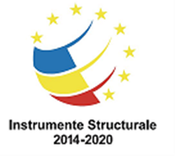
Proiect co-finanţat din Fondul European de Dezvoltare Regională prin
Programul Operațional Infrastructură Mare 2014-2020

Titlu proiect: ” Elaborarea planului de management pentru situl de importanţă comunitară ROSCI0405 Dealurile Strehaia-Bâtlanele ”

Benficiar: ASOCIATIA REGIONALA PENTRU DEZVOLTARE ANTREPRENORIALA OLTENIA
Partener: Agenția pentru Protecția Mediului Mehedinți
Programul de Finanțare : Programul Operațional Infrastructură Mare
Axa prioriatară 4 : Protecţia mediului prin măsuri de conservare a biodiversităţii, monitorizarea calităţii aerului şi decontaminare a siturilor poluate istoric, OS 4.1 Creşterea gradului de protecţie şi conservare a biodiversităţii şi refacerea ecosistemelor degradate
Perioada de implementare : 15 mai 2017 - 14 septembrie 2019
Bugetul proiectului alocat APM Mehednti : 108.195 lei
Obiectivul general al proiectului : Creşterea gradului de protecţie şi conservarea biodiversităţii şi a patrimoniului natural al sitului NATURA 2000 ROSCI0405 Dealurile Strehaia-Bâtlanele prin elaborarea planului de management, conştientizarea grupului ţintă şi creşterea capacităţii instituţionale a Agenţiei pentru Protecţia Mediului Mehedinţi
Activitățile pentru care APM Mehedinți este responsabil sunt:
G.2 Intărirea capacităţii administrative a APM Mehedinţi prin instruirea personalului
G.3 Managementul de proiect – activitate derulata in comun

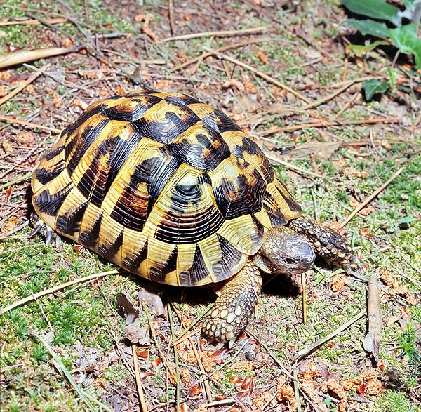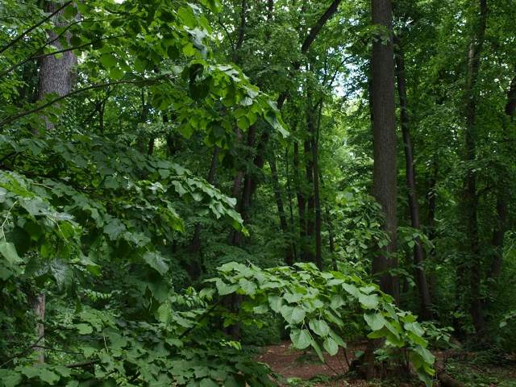
Testudo hermanni Habitatul 91M0
Broasca țestoasă de uscat Paduri panonice-balcanice de stejar

